Nijhoff-Het souper

Gedicht van de Week
Week 20- 2017
www.arspoetica.nl
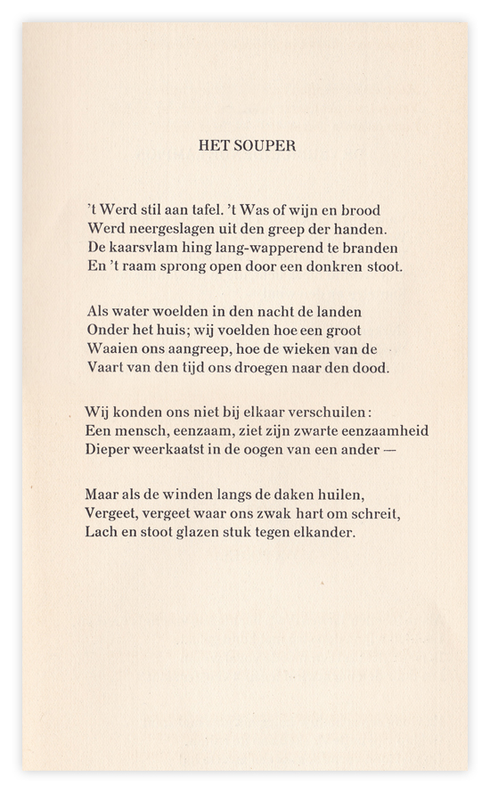

De dichter Martinus Nijhoff (eerder vertegenwoordigd in week 40-2015) is nog steeds een van de meest gelezen dichters van het Nederlands taalgebied. Hij verbaast bij (her)lezing door het gemak waarmee hij zijn taalgebruik (de vorm) en de inhoud weet te verenigen. Dat levert gedichten op die in hun toegankelijkheid niet oppervlakkig worden maar juist winnen aan zeggingskracht. Daardoor is Nijhoff (1894-1953) nog steeds een moderne dichter.
In zijn tijd botste hij met de Forumgroep (Ter Braak en Du Perron) die “vent” boven “vorm” stelde, terwijl Nijhoff de autonome zeggingskracht van de taal, juist door zijn werk centraal stelde. Dit lijkt na zo’n driekwart eeuw de meest houdbare visie te zijn.
Hoe de vorm de inhoud kan bepalen laat de geschiedenis van het gedicht van de week zien.
De laatste twee regels van de derde strofe schrijft hij eerst:

“Een mensch ziet eenzaam hoe een eenzaamheid
Zwart en diep ligt in de oogen van een ander –“

En na nog een variant wordt de tekst zoals gepubliceerd:

“Een mensch, eenzaam, ziet zijn zwarte eenzaamheid
Dieper weerkaatst in de oogen van een ander”

De geladen, religieuze stilte krijgt een macabere uitkomst met het intreden van de dood aan het einde van de tweede strofe. De vierde strofe geeft de uitkomst, maar deze is niet eenduidig: “het komt goed” of “het komt zoals het gaat” of “wees niet bang voor wat komt (de dood)”?
Het gedicht werd voor het eerst gebundeld in 1924 in de bundel “Vormen”, hier werd gebruik gemaakt van de tweede druk uit 1925.

